《有机化学 》测试题4 答案
一、判断正误题（每小题1分，共10分）（填√或×）
得分
得分
题号 | 1 | 2 | 3 | 4 | 5 | 6 | 7 | 8 | 9 | 10
答案 | × | √ | √ | √ | √ | × | × | √ | × | √
二、选择题（每小题2分，共30分）
得分
题号 | 1 | 2 | 3 | 4 | 5 | 6 | 7 | 8 | 9 | 10 | 11 | 12 | 13
答案 | A | D | C | D | B | C | D | D | A | C | C | C | C
题号 | 14 | 15 | 16 | 17 | 18 | 19 | 20 | 21 | 22 | 23 | 24 | 25
答案 | A | B
三、填空、完成反应方程式（每空1分，共18分）
得分
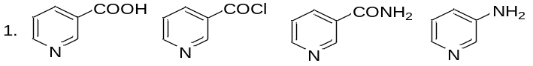
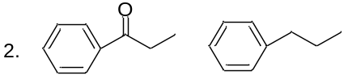
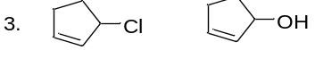
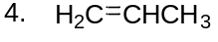
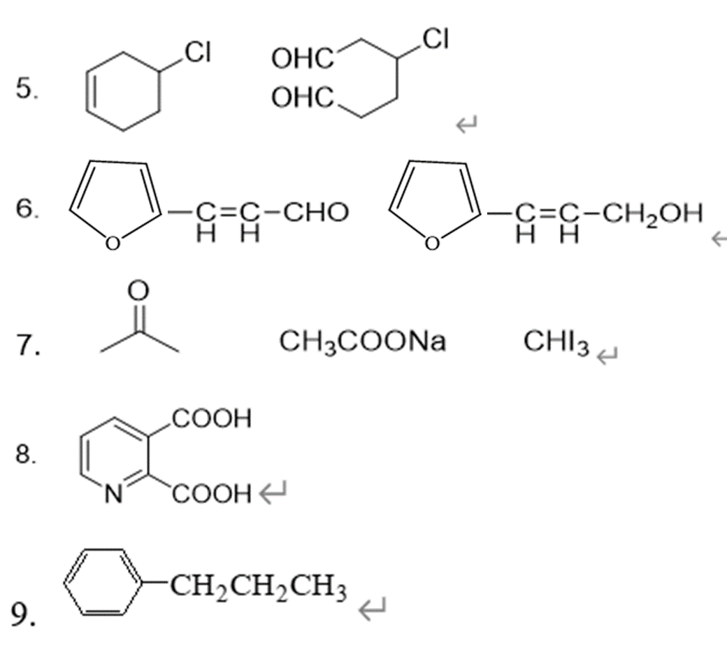
四．命名（每小题1分，共8分）
得分
1. (2E, 4Z)-5-甲基-2,4-庚二烯 2. 2,4,6-三溴苯酚 3. 苯乙酮 4. 3-吡啶甲酸（β-吡啶甲酸） 5. 烯丙醇（2-丙烯-1-醇） 6. 邻苯二甲酰亚胺
7. R-2-羟基丙酸 8. N, N-二甲基甲酰胺
五、用化学方法鉴别下列各组化合物（每小题4分，共16分）
1.
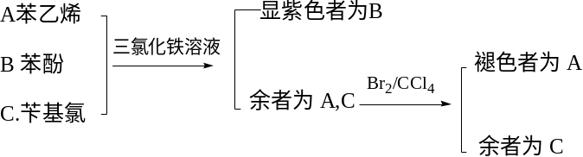
2.
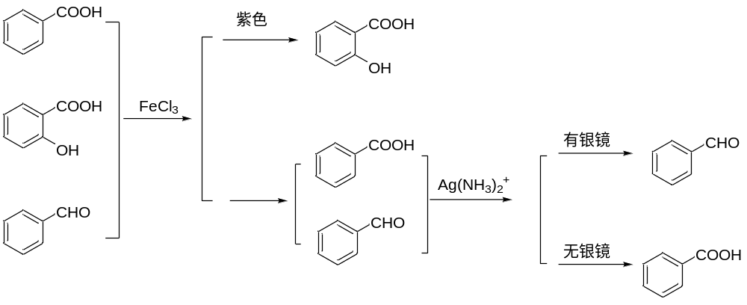
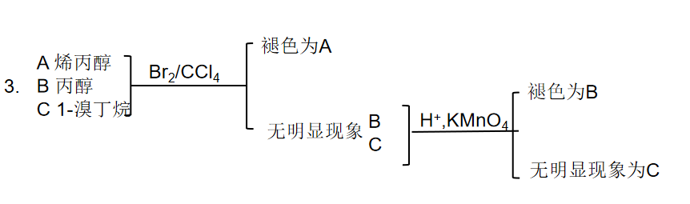
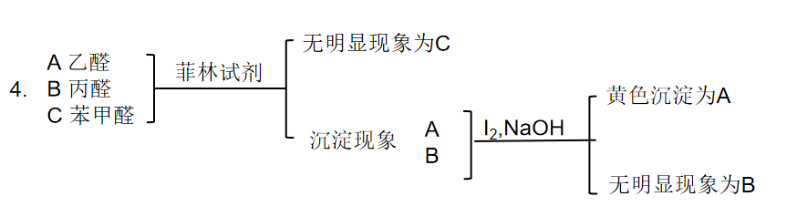

六、由指定原料合成指定化合物（无机试剂任选，每小题4分，共8分）
1、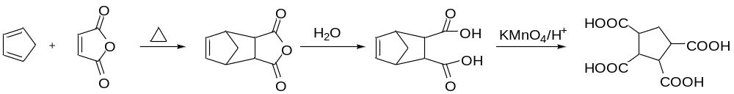
2.
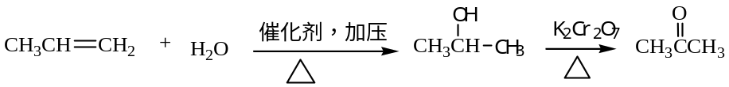
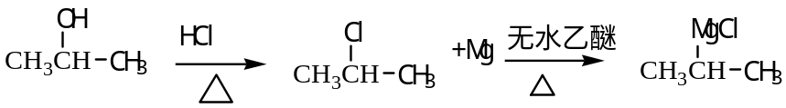
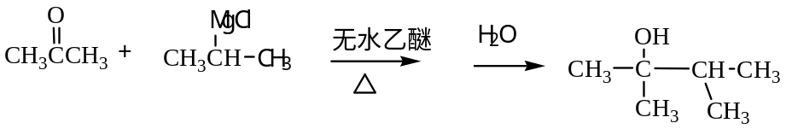
得分
七、推导结构（共10分）
1.
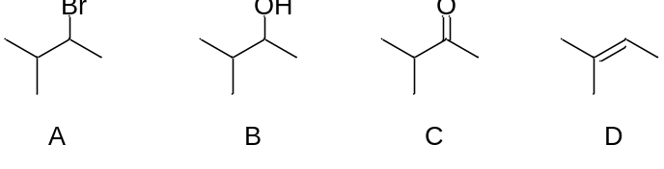
2.
